

Actividad #3
Carga de Archivos con S3

UNIVERSIDAD DE SAN CARLOS DE GUATEMALA
FACULTAD DE INGENIERÍA EN CIENCIAS Y SISTEMAS

4.1 | DEFINICIÓN DE CONCEPTOS

Definición 4.1.1
Almacenamiento de archivos en la nube.

Definición 4.1.2
Almacenamiento de archivos por medio de objetos.

Definición 4.1.3
SDK de AWS en Python.

4.2 | COMPETENCIA(S) DEL EJEMPLO A IMPARTIR

Competencia 4.2.1
Implementa servicios básicos de Cloud utilizando Amazon EC2, Amazon RDS, Amazon S3, Azure Virtual Machines, Azure SQL, Azure Blob Storage, Azure App Services y Azure Logic Apps para desplegar aplicaciones básicas, considerando la configuración de redes, seguridad y escalabilidad.

Competencia 4.2.2
Aplica principios básicos de ingeniería a través de conceptos de Cloud Computing para el desarrollo de aplicaciones básicas.

Competencia 4.2.3
Utilizar el SDK de python para el uso de servicios de AWS dentro del código de una aplicación.

4.3 | SOFTWARE O MATERIALES NECESARIOS

Descripción
Crear una aplicación en python que permita la carga de archivos hacia S3 sin usar la consola de Amazon.

Herramientas
- Amazon S3
- Python3
- boto3
- Crear un usuario IAM para los permisos de S3.
- Crear credenciales de acceso del usuario IAM.
- Crear un archivo .py.
- Asegurar la instalación de boto3.
- Utilizar el código del repositorio oficial del laboratorio: https://github.com/Seminario1-lab/Actividades-Lab/tree/main/S3-SDK
- Indicar las credenciales solicitadas dentro del archivo .py
  - NOTA: NUNCA CARGAR EN PRODUCCIÓN LAS CREDENCIALES DE UN USUARIO IAM, POR FINES DE EJEMPLO ESTO SE HACE DE DICHA MANERA EN EL LABORATORIO. ES RECOMENDABLE USAR UN “.ENV” O UN ARCHIVO EXTERNO PARA ESTAS CREDENCIALES.
- Cargar un archivo ejecutando el archivo .py.
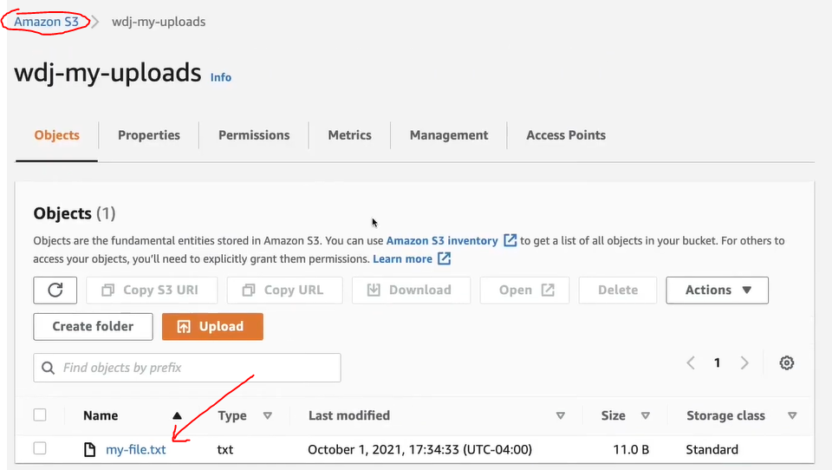
4.4 | EJERCICIOS EN CLASE

Descripción
Crear una aplicación en python que permita la carga de imagenes hacia S3 sin usar la consola de Amazon..

Entrega
Entrega de capturas en un PDF en Uedi o Classroom según la situación de la plataforma.

4.5 | VALORES Y ACTITUDES

Aplicación de Valores
- Entregas a tiempo: Cada estudiante debe hacer entrega de su tarea en la fecha y horario establecido sin atrasos, cualquier entrega fuera del mismo tendrá nota de 0.
- Honestidad: Cada estudiante realiza de manera propia la actividad, sin realizar copias o falsificando la evidencia.

